体育专项网上选课流程（网页端和手机端）

说明： 学生可以通过网页端和手机端两种途径进行选课，选课网页端为KINGOSOFT高校智慧校园教学管理服务平台，手机端为喜鹊儿APP，此二者是同一个系统，账号和密码一致，若学生已登录使用过喜鹊儿APP，网页端可直接输入账号密码登录。若未使用过喜鹊儿APP，可按以下流程登录进行选课。

- 网页端
1、学生使用浏览器打开青果教务系统地址：http://120.194.1.131:4085/zzwsjw
输入用户名，密码即可登录KINGOSOFT高校智慧校园教学管理服务平台。（默认用户名为学号，默认初始密码为学号，若学生已登录使用过喜鹊儿APP，网页端可直接输入账号密码登录。）


- 新用户登陆后需要修改密码以及设置问题答案，确定后需要重新登录才能进入系统。进入系统后及时在个人信息中添加手机号等信息，再忘记密码时可以自助使用手机号进行修改，如果没有及时填写手机号，需要向系部信息维护员申请修改密码。

- 学生进入首页选择主控，打开网上选课界面，点击选课(按开课计划)
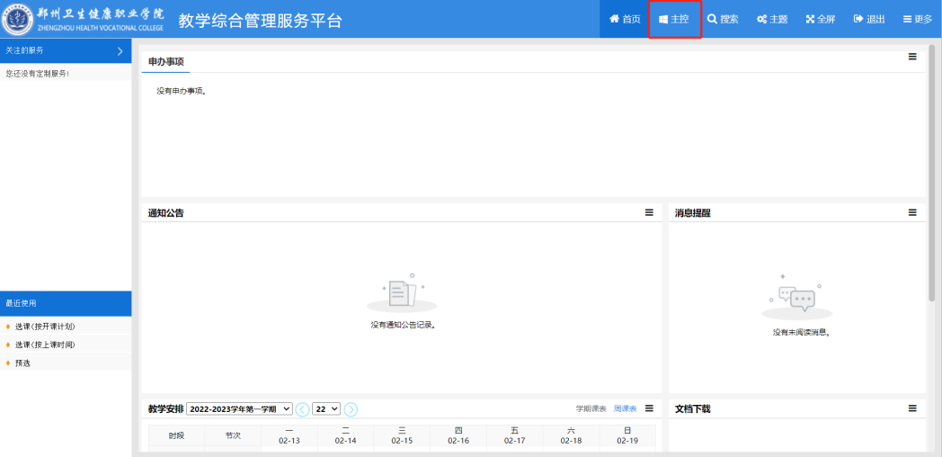
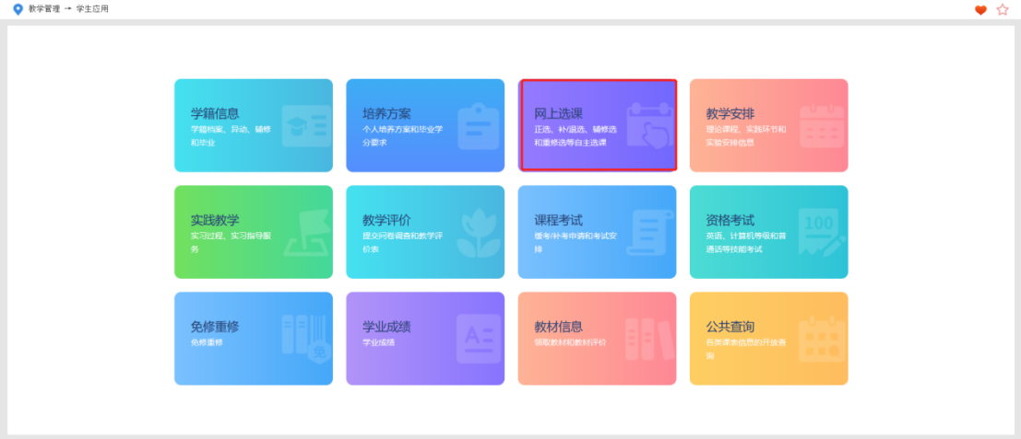
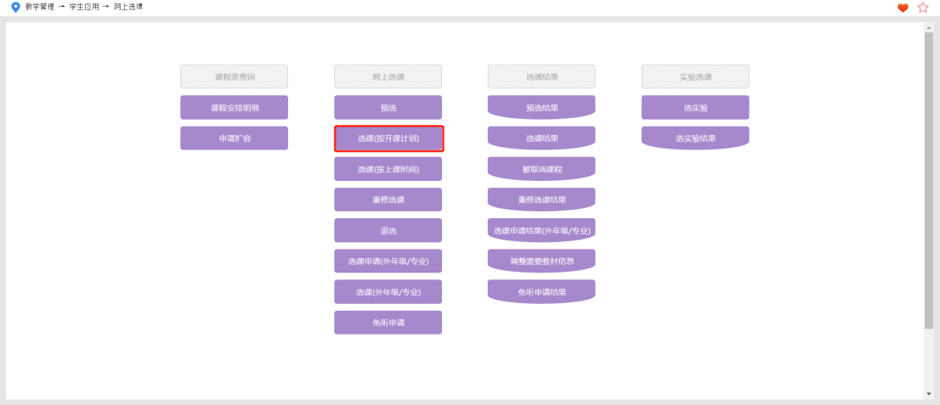

- 课程范围选择主修(本年级/专业)。
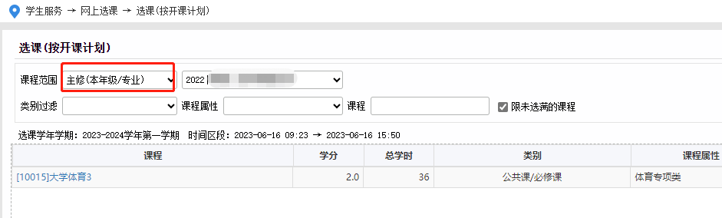

4、点击课程最右侧选择打开选课界面。（其中：体育专项中选择1项，不可重复选择）
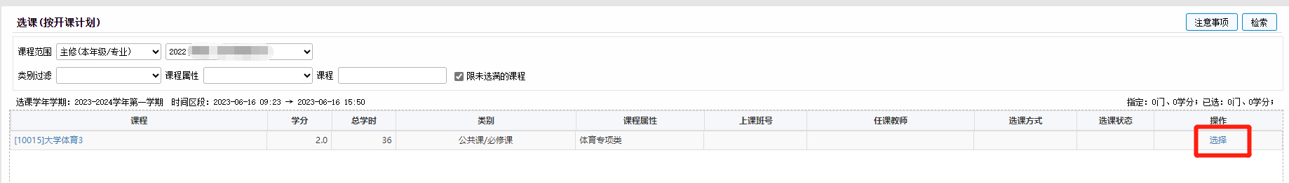

5、选择标记其中一个上课班，点击提交即可。（一旦提交无法退选，请慎重选择！！！）
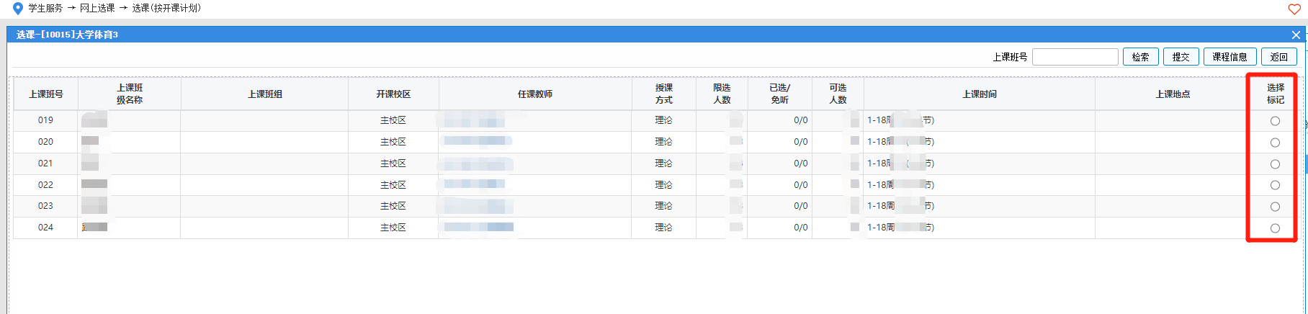

6、查看选课结果
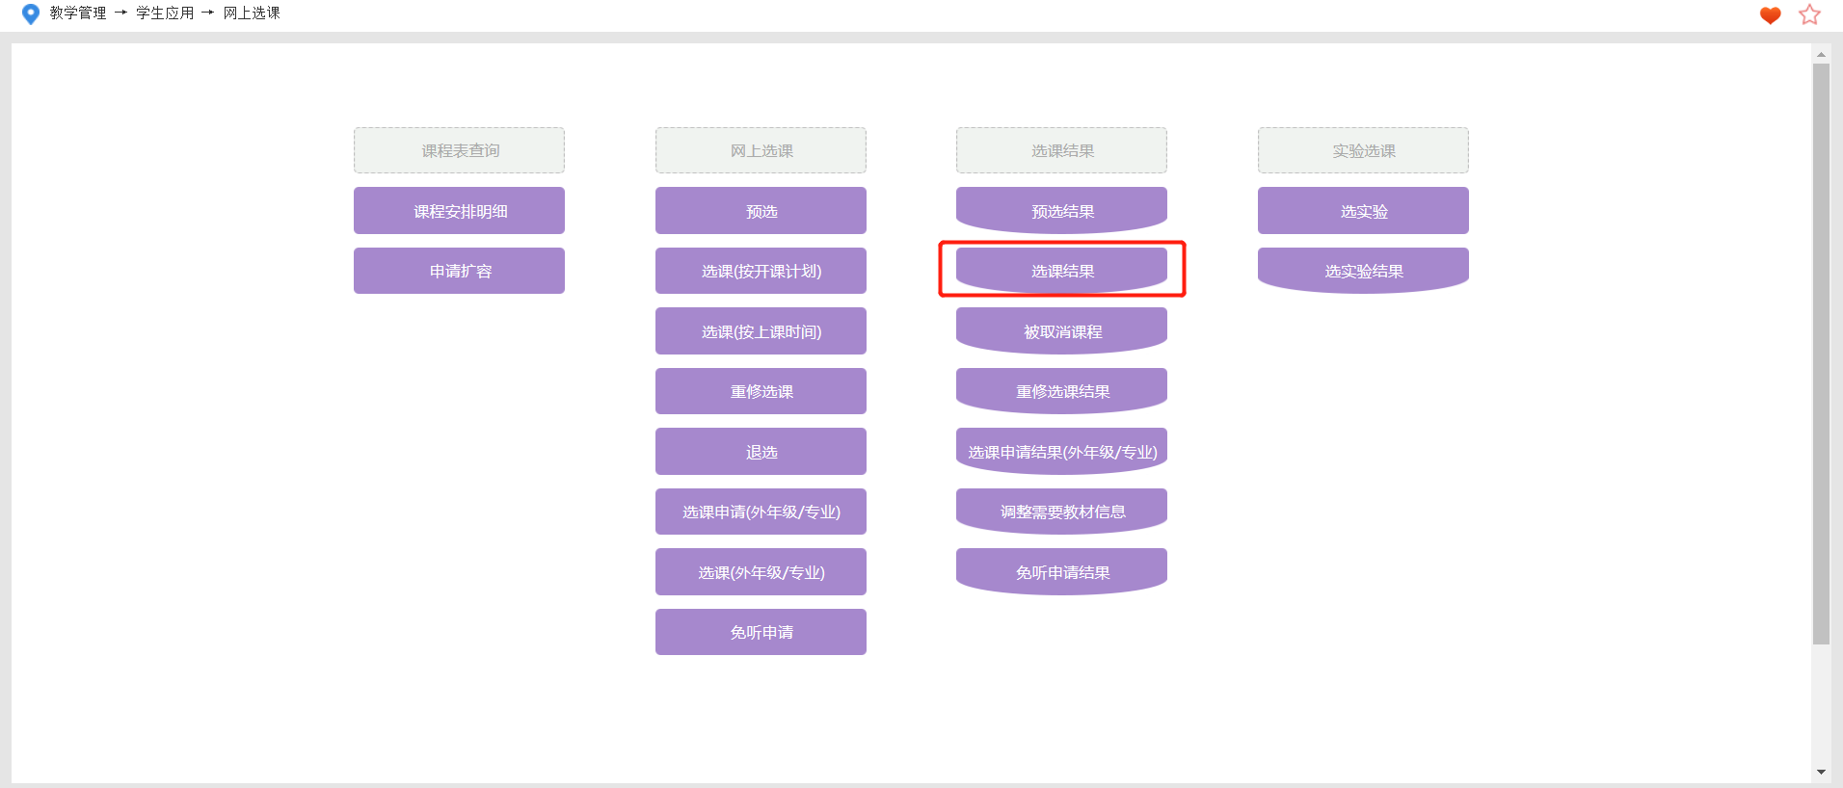

- 手机端

1、通过以下二维码下载喜鹊儿APP
可通过喜鹊儿官网http://www.xiqueer.com/进行下载，或直接通过下方二维码扫描下载。


2、登录喜鹊儿APP
在此界面中，
第一步：选择学校，可进行搜索，或进行首字母检索
第二步：输入账号密码。
（注意：初始账号密码均为学号，若已经登录使用过，可直接输入账号密码登录。进入系统后及时在个人信息中添加手机号等信息，再忘记密码时可以自助使用手机号进行修改，如果没有及时填写手机号，需要向系部信息维护员申请修改密码。）
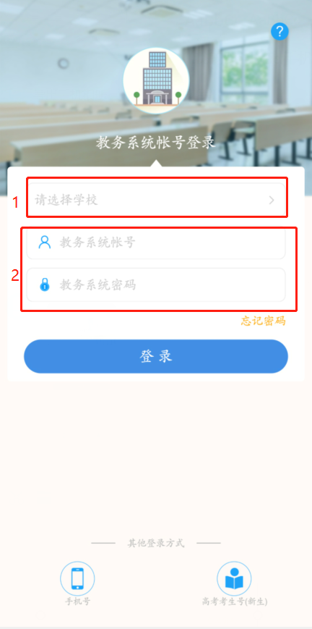

3、进行选课操作
第一步：在首页中选择全部服务。 第二步：点击正选。

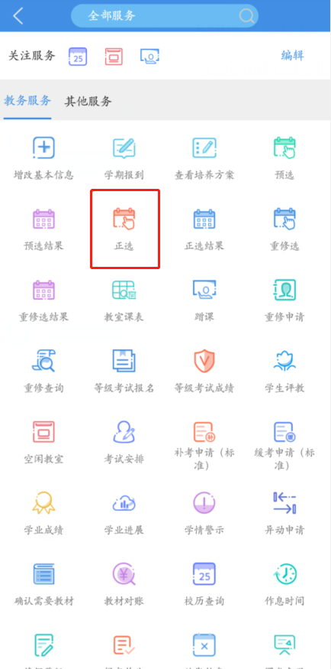
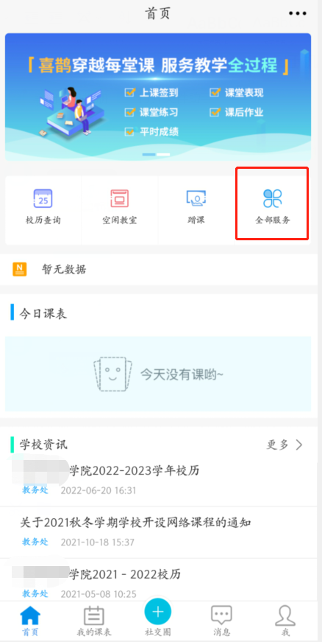

第三步：根据正选学年学期以及时间区段，进行正选选课。

（1）Android V2.6.406及以下版本和苹果系统，点击课程范围选择→主修(本年级/专业)
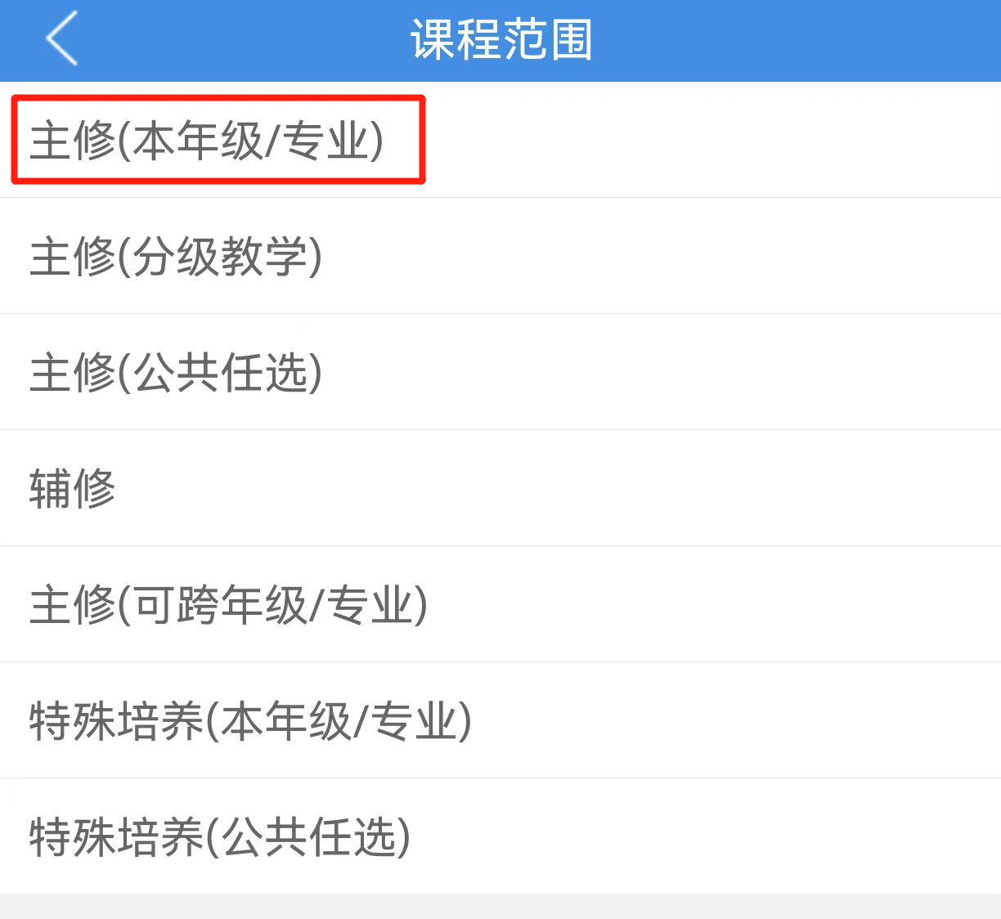


（2）Android V2.6.406以上版本，第①步先点击选择课程范围→选择主修(本年级/专业)，第②步点击选择专业年级
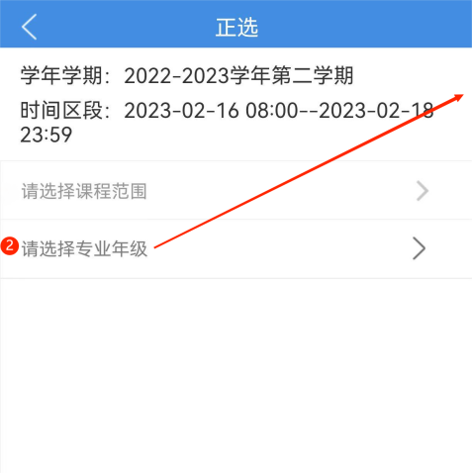
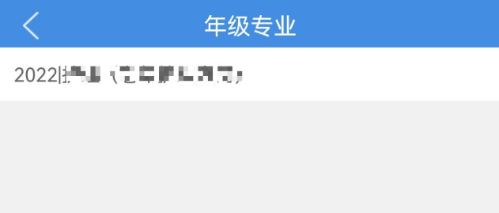
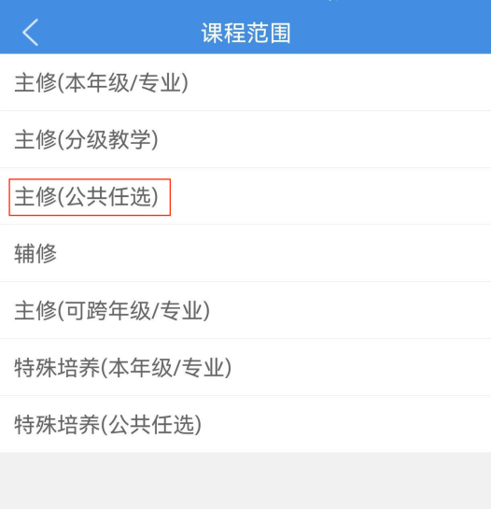
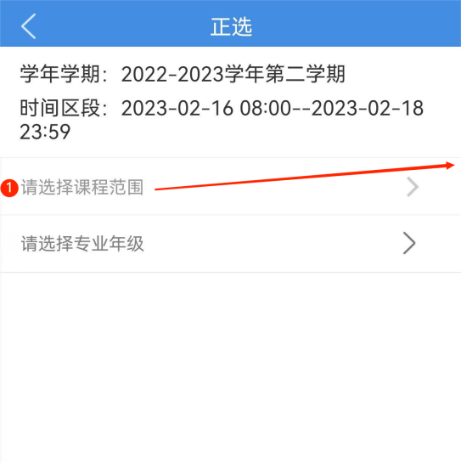

第四步：根据正选学年学期以及时间区段，进行正选选课。（其中：体育专项中选择1项，不可重复选择）

挑选一门课，先进行任课教师及上课班级的选择，
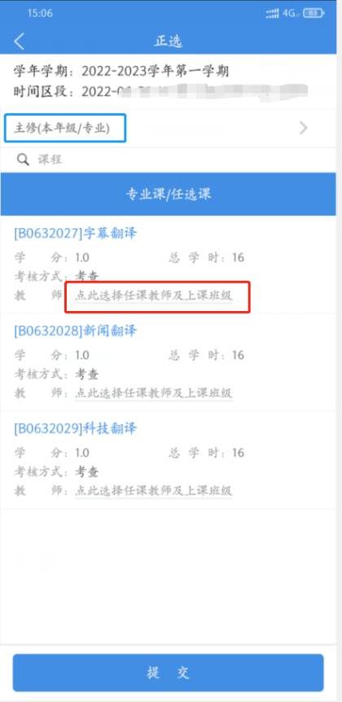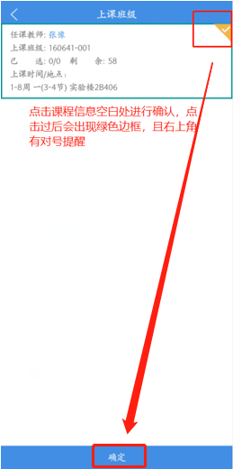

第五步：核对选择的教师及上课班级，核对无误后，点击提交即可。（一旦提交无法退选，请慎重选择！！！）
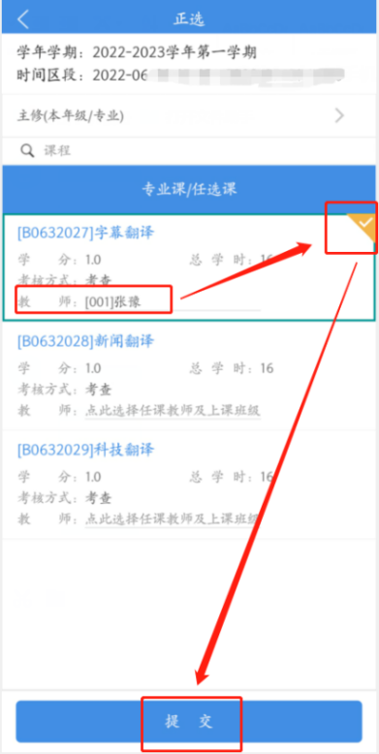

4、确认选课结果
第一步：提交完成选课信息后，可在正选结果中查看选课信息。
